Fecha: 28 de febrero de 2013

Boletín de prensa Nº 666

ADELANTAN OPERATIVOS PARA MINIMIZAR LA VIOLENCIA ESCOLAR

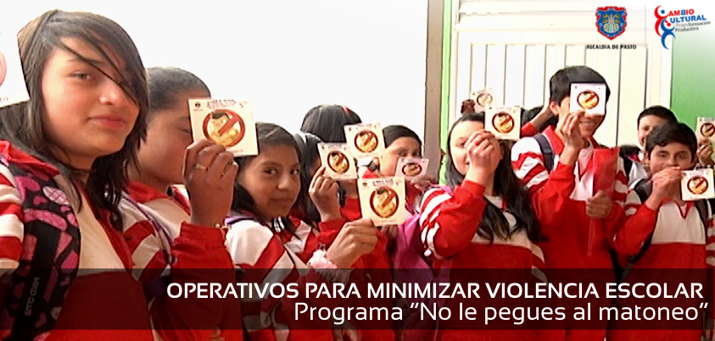

La Alcaldía de Pasto a través de la Secretaría de Gobierno desarrolla operativos en las diferentes instituciones educativas con el objetivo de minimizar la violencia escolar, bajar la cifra de conflictos escolares y promocionar el programa “No le pegues al matoneo”.

Con el acompañamiento de la Personeria Municipal y unidades de la Policía de Infancia y Adolescencia, se desarrolló el operativo en la Institución Educativa Municipal Nuestra Señora de Guadalupe del corregimiento de Catambuco, el cual fue determinante para este centro afirmó la Subsecretaria de Convivencia y Derechos, Yara Maritza Velazco, quien agregó que en dicho sector se decomisaron armas blancas y se detectó algunos casos de violencia generados por la presencia de pandillas.

Sumado a estos operativos la Secretaría de Gobierno a través del trabajo adelantado por Casa de Justicia, promocionó la campaña “No le pegues al matoneo”.

ALCALDE RENDIRÁ CUENTAS ANTE EL CONCEJO MUNICIPAL

Este viernes 1 de marzo a partir de las 6.00 de la tarde durante la instalación de las sesiones ordinarias del Concejo Municipal de Pasto, el alcalde Harold Guerrero López, acompañado de su gabinete, rendirá cuentas de lo que ha sido su plan de desarrollo Pasto Transformación Productiva.

El mandatario presentará las gestiones que durante el año 2012 se lograron ante el Gobierno Nacional y que representan cuantiosas inversiones en proyectos y acciones encaminados a construir mejores condiciones de vida para los habitantes de Pasto. Así mismo, el avance de las siete líneas estratégicas contempladas en el plan de desarrollo.

El Alcalde invita a la comunidad en general y medios de comunicación a participar de este ejercicio de transparencia en la gestión pública.

SECRETARÍA DE TRÁNSITO RINDIÓ CUENTAS

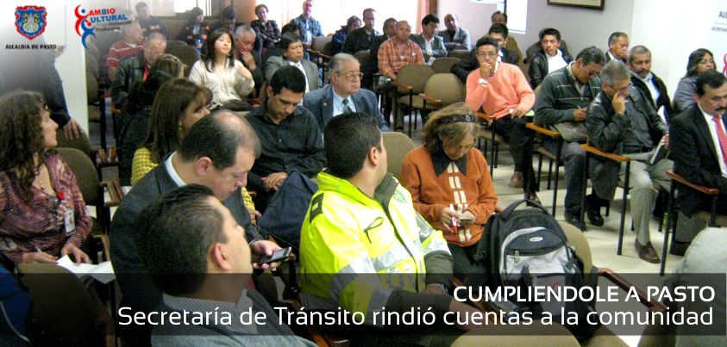

Con éxito se llevó a cabo la rendición de cuentas vigencia 2012 de la Secretaría de Tránsito y Transporte Municipal. Concejales de Pasto, líderes de las comunas, representantes de los grupos productivos, resaltaron la labor de la dependencia pese a las dificultades que se presentan tanto en la malla vial como en la movilidad.

Durante la rendición, el secretario Guillermo Villota Gómez dio a conocer algunas cifras en lo que corresponde a inversiones en señalética y demarcación en diferentes sectores del municipio de Pasto. Así mismo se capacitó a más de 17 mil personas en pedagogía de seguridad vial y se destacó el trabajo que se adelanta con los estudiantes de la capital para mejorar la movilidad en los lugares cercanos a los establecimientos educativos.

“TU BARRIO UN ESPACIO DE ENCUENTROS” EN EL BARRIO LAS CUADRAS

La Dirección de Espacio Público, se vincula al Primer Festival Ambiental Ciudadano Comuna Nueve Sector Las Cuadras que se llevará a cabo el sábado 2 de marzo, a partir de las 10:00 de la mañana en la calle 20 con carrera 28. Esta actividad que es organizada por la Empresa Metropolitana de Aseo de Pasto S.A. E.S.P., busca que la comunidad maneje adecuadamente los residuos sólidos y proteja el medio ambiente.

En la jornada se desarrollarán distintas actividades como lavado y limpieza en algunos puntos críticos de este sector y participarán la Secretaria de Gestión Ambiental, habitantes de la Comuna Nueve, estudiantes de Trabajo Social de la Universidad Mariana, Policía Nacional, Cuerpo de Bomberos Voluntarios de Pasto, Ejército Nacional, Banda de Paz del instituto Pedagógico, Funcionarios Administrativos y operativos de la Empresa Metropolitana de Aseo y Dirección de Espacio Público.

SOCILIZARÁN SEGUNDA FASE DE MICROZONIFICACIÓN SÍSMICA

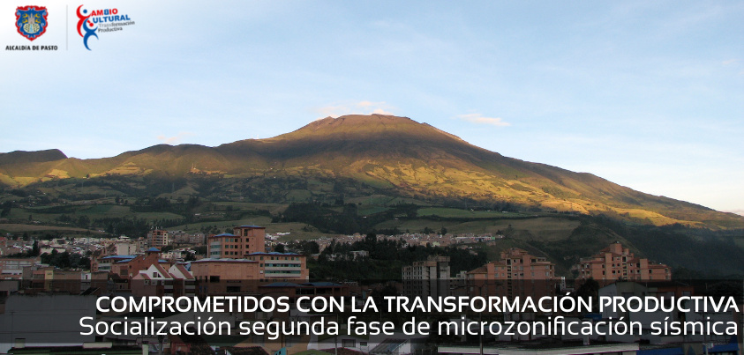

Mañana 1 de marzo a las 9:30 de la mañana en las instalaciones de la Universidad de Nariño en la Avenida Panamericana, se socializará la segunda fase del proyecto Microzonificación Sísmica que busca determinar el tipo de suelos y su comportamiento con el fin de conocer cuáles son las áreas dónde se puede construir y determinar las que están en riesgo.

En la reunión estarán presentes funcionarios de Planeación Municipal, Clopad, Servicio Geológico de Colombia, Oficina de Planeación de Nariño, Planeación de la Universidad de Nariño y Cuerpo de Bomberos Voluntarios de Pasto.

INVITAN A FIESTAS PATRONALES EN CORREGIMIENTO DE BUESAQUILLO

La Alcaldía de Pasto por intermedio de la Secretaría de Desarrollo Económico y Competitividad - Subsecretaría de Turismo y la Secretaria de Cultura Municipal, invitan a las Fiestas Patronales del Corregimiento de Buesaquillo en honor al Señor de la Buena Muerte, a realizarse los días 1, 2 y 3 de marzo.

La programación de las festividades es la siguiente:

VIERNES 1 DE MARZO
6:00 pm. Marcha de la luz a cargo de la institución Educativa Municipal “Eduardo Romo Rosero”, de Buesaquillo.
7:00 pm. Inicio triduo de misas en honor al “Señor de la Buena Muerte” (Iglesia Buesaquillo Centro).

SÁBADO 2 DE MARZO
2:00 pm. Concurso de música categorías Infantil, juvenil y tríos.
4:00 pm. Campeonato de Sapo.
7: 00 pm. Misa de Vísperas en honor al “Señor de la Buena Muerte”.
8:00 pm. Serenata con mariachi en homenaje al “Señor de la Buena Muerte”.

DOMINGO 3 DE MARZO
9:00 am. Concurso de pintura infantil.
10:00 am. Concurso de danza. Categorías: Infantil, libre y adultos mayores.
11:00 am. Exposición de fotografía, tema relacionado al Corregimiento.
12:00 m. Celebración Eucarística en honor al “Señor de la Buena Muerte”
2:00 pm. Concurso de música en modalidad de Conjuntos.
6:00 pm. Animación musical con los conjuntos ganadores del concurso de música.

120 PERSONAS SE CERTIFICAN EN LAS TIC

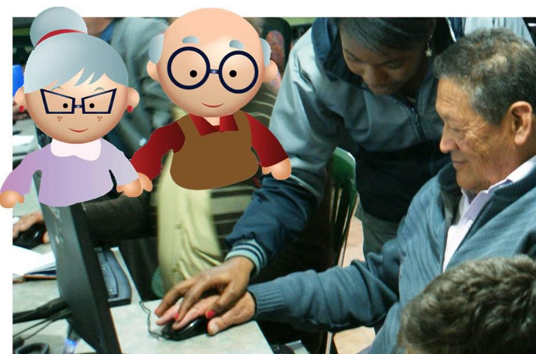

Posterior a un proceso de treinta horas de capacitación liderado por ParqueSoft en conjunto con el Ministerio de las Tecnologías de la Información y las Comunicaciones, la Fundación Saldarriaga Concha y Colnodo; fueron 120 las personas que recibieron su certificado en una ceremonia de graduación entre las que se encuentran adultos mayores y personas en situación de discapacidad.

Estos procesos en los que se vincula la Alcaldía Municipal de Pasto como uno de los aliados estratégicos de ParqueSoft, permiten que la comunidad se apropie de las temáticas tecnológicas y sus herramientas consiguiendo que sean más las personas que hacen parte del programa de oportunidades para el empleo a través de la tecnología en las Américas.

Pasto Transformación Productiva

María Paula Chavarriaga Rosero
Jefe Oficina de Comunicación Social
Alcaldía de Pasto

